
气象信息报告
人民至上 生命至上

第30期

遵义市气象局 签发: 李明元 3月17日15时
未来十天天气预报及干旱监测情况
- 未来十天天气预报
预计下周周二夜间至周三局地伴有小冰雹和大风等强对流天气，其余时段晴雨相间。具体预报如下：
今天傍晚至夜间（17日傍晚至夜间）：多云转阴有阵雨或雷雨，局地有雾；
周六（18日）：白天阵雨转阴，夜间阴有阵雨或雷雨，东部局地中到大雨，气温下降；
周日（19日）：白天雨止转阴天，夜间阴有阵雨或雷雨，北部局地中雨；
下周一（20日）：白天阴间多云，夜间阴有分散阵雨或雷雨，北部局地中雨；
下周二（21日）：白天阴转多云，夜间北部有分散阵雨或雷雨，局地伴有小冰雹、大风等强对流天气，森林火险气象等级较高；
下周三（22日）：多云转阴有阵雨或雷雨，局地中雨，伴有小冰雹、大风等强对流天气，森林火险气象等级较高；
下周四（23日）：阴有阵雨或雷雨，局地中雨，气温下降；
下周五（24日）：雨止转阴天间多云；
下周六（25日）：白天阴天间多云，夜间阴有阵雨；
下周日（26日）：阴有阵雨或雷雨。
遵义主城区预报：
今天傍晚到夜间，多云转阴有阵雨，局地有雾，最低气温8℃；周六，白天阵雨转阴，夜间阴有阵雨或雷雨，气温下降，7～11℃；周日，白天阴天，夜间阴有阵雨或雷雨，8～12℃；下周一至周二，白天阴转多云，夜间阴有分散阵雨或雷雨，9～21℃；下周三，多云转阴有阵雨或雷雨，14～22℃；下周四，阴有阵雨或雷雨，气温下降，12～16℃；下周五，雨止转阴天间多云，8～13℃；下周六，白天阴天间多云，夜间阴有阵雨，9～15℃；下周日，阴有阵雨或雷雨，9～12℃。
其中周二至周三，森林火险气象等级较高。
- 影响分析与建议
（一）未来十天我市多阵雨天气，降雨量级总体以小雨到中雨为主，降水对库塘蓄水量和江河来水量会有一定增加，但库塘蓄水增加量还远低于日耗水量和历史同期平均水平，主要水库蓄水量、江河来水量仍严重偏少，缺水仍然是我市未来一段时期的主要矛盾，各地及有关部门要继续做好抗旱保民生各项工作。气象部门将抢抓一切有利时机开展人工增雨作业。
（二）未来天气整体有利于春耕春种的推进，及时覆膜起垄，同时需注意防范强雷电、冰雹、大风等强对流天气给设施农业等带来的不利影响。林业要加强森林防火工作，切实防范森林火灾发生。
- 过去一周天气及干旱监测情况
（一）过去一周天气情况。上周六至上周日全市阴天有阵雨或雷雨，雨量中到大雨，局地暴雨；周一至周三白天全市晴间多云，气温回升；周三夜间至周四出现强对流天气，降雨主要在我市东部，凤冈和绥阳监测到降雹，最大冰雹直径为凤冈新建7毫米，余庆出现大风，最大风速余庆花山19.2米/秒。
遵义中心城区气温4.6～24℃，其余各县（市、区）城区最低气温2.6（习水）～5.7℃（赤水、余庆）、最高气温20.2（习水）～26.4℃（道真）。
（二）干旱监测情况。根据3月17日08时遵义市气象干旱监测显示，中旱乡镇77个、轻旱乡镇146个，与昨日比，中旱减少9个，余庆和务川干旱有所缓解。全市无重旱乡镇，除市的东北部大部乡镇，西部、东南部少部乡镇为中旱外，其余大部地区为轻旱。
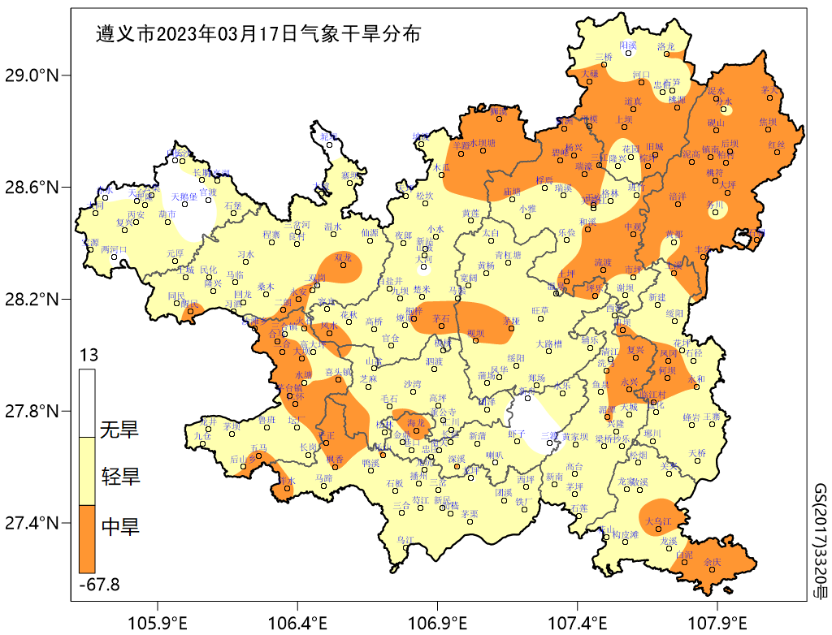
2023年3月17日气象干旱分布图
- 人工影响天气作业情况
过去一周，全市共计申请人工增雨作业132次、获批作业106次，使用火箭弹71枚、人雨弹1155发。协调省局在遵义实施飞机增雨作业2架次。在自然降雨和人工增雨共同作用下累计增加降水量约2666.25万吨。

报：市委办信息科、市政府办、市气象灾害应急指挥部成员单位

红花岗区政府办、汇川区政府办、新蒲新区管委会办公室

制作：田代昌昊 余玥郿 首席：肖蕾 审核：唐海
附表 遵义市气象台3月17日发布逐日天气预报（08时～08时）
日期 |  | 3月17日  （今夜） | 3月18日  （周六） | 3月19日  （周日） | 3月20日  （周一） | 3月21日  （周二） | 3月22日  （周三） | 3月23日  （周四） | 3月24日  （周五）
遵  义  城  区 | 天气
遵  义  城  区 | 天气 | 阵雨 | 阵雨 | 阴转阵雨 | 多云转雷阵雨 | 多云转阵雨 | 阵雨 | 阵雨 | 多云转阴
遵  义  城  区 | 气温 | 最低8℃ | 7～11℃ ↓ | 8～12℃ | 9～17℃ ↑ | 14～21℃ ↑ | 14～22℃ | 12～16℃ ↓ | 8～13℃ ↓
遵  义  城  区 | 天气  解读 | 多云转阴有阵雨，局地有雾 | 白天阵雨转阴；夜间阴有阵雨或雷雨，气温下降 | 白天阴天；夜间阴有阵雨或雷雨 | 白天阴天间短时多云；夜间阴有分散阵雨或雷雨 | 白天阴转多云；夜间阴有分散阵雨或雷雨，森林火险气象等级较高 | 多云转阴有阵雨或雷雨，森林火险气象等级较高 | 阴有阵雨或雷雨，气温下降 | 雨止转阴天间多云，午后有阳光
全  市 | 天气  解读 | 多云转阴有阵雨或雷雨，局地有雾 | 白天阵雨转阴；夜间阴有阵雨或雷雨，东部局地中到大雨，气温下降 | 白天雨止转阴天；夜间阴有阵雨或雷雨，北部局地中雨 | 白天阴间多云；夜间阴有分散阵雨或雷雨，北部局地中雨 | 白天阴转多云；夜间北部有分散阵雨或雷雨，局地伴有小冰雹、大风等强对流天气；森林火险气象等级较高 | 多云转阴有阵雨或雷雨，局地中雨，伴有小冰雹、大风等强对流天气，森林火险气象等级较高 | 阴有阵雨或雷雨，局地中雨，气温下降 | 雨止转阴天间多云，午后有阳光
全  市 | 天气  要点 | 阵雨 | 中雨 | 中雨 | 中雨 | 阵雨 | 中雨 | 中雨 | 多云

